今日动态
2023年12月20日 星期三
来园篇
今天实到人数21人，巢熠阳、万灵杰、何书泽、钱宣妤、韩璟昱、程诺、穆永泽、蒋绍文、朱姝妍、王钧逸请假。
主动与老师打招呼并及时整理好个人物品的是：李宇涵、陈雨航、陈盼、高文浩、张砚钧、唐锦轩、欧阳悦、贾清晨、丁妤暄、叶歆雅、郑雅姝、任伊桐、柳晨熙、徐梓嘉、周扬、陈晓蕊、缪欣妍、金栩萌、吉思远、方雅颂、杨芷若。
进班后自主开展早点活动并有目的的进行区域游戏选择的是：李宇涵、陈雨航、陈盼、高文浩、张砚钧、唐锦轩、欧阳悦、贾清晨、丁妤暄、叶歆雅、郑雅姝、任伊桐、柳晨熙、徐梓嘉、周扬、陈晓蕊、缪欣妍、金栩萌、吉思远、方雅颂、杨芷若。
自主拿取杯子倒牛奶有序开展早点活动的是李宇涵、陈雨航、陈盼、高文浩、张砚钧、唐锦轩、欧阳悦、贾清晨、丁妤暄、叶歆雅、郑雅姝、任伊桐、柳晨熙、徐梓嘉、周扬、陈晓蕊、缪欣妍、金栩萌、吉思远、方雅颂、杨芷若。

区域游戏篇
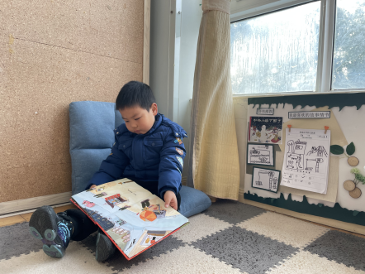  自主阅读：张砚钧 | 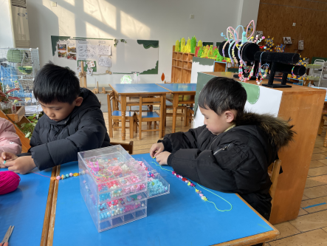  串项链：徐梓嘉、柳晨熙 | 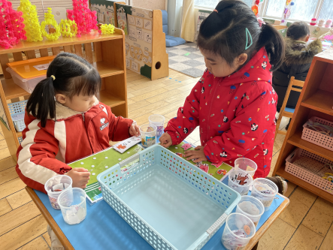  我的快乐农场：缪欣妍、郑雅姝
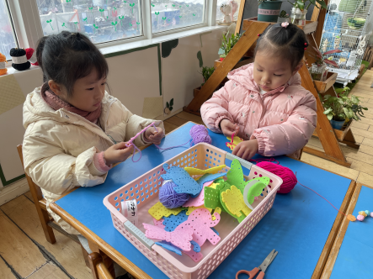  穿针引线：欧阳悦、丁妤暄 | 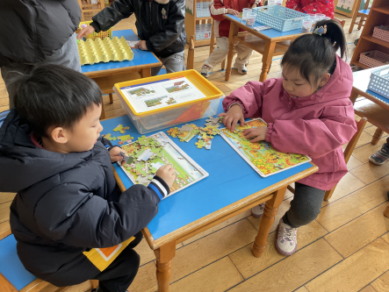  情境拼图：吉思远、任伊桐 | 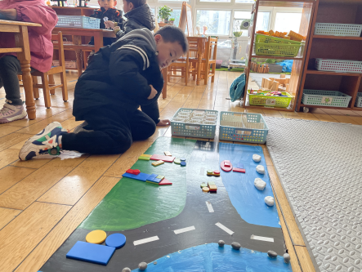  几何拼图：周扬
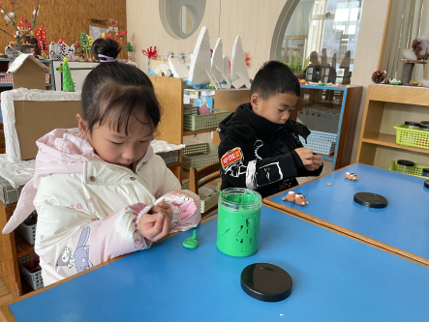  粘土动物：贾清晨、唐锦轩 | 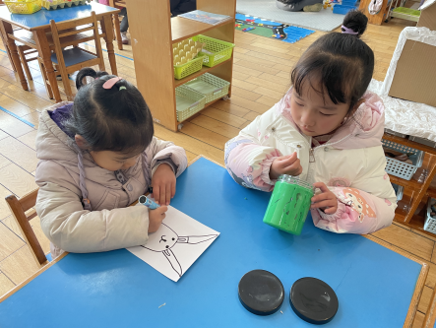  绘画动物：金栩萌 | 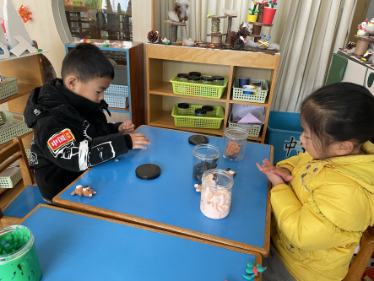  粘土动物：杨芷若
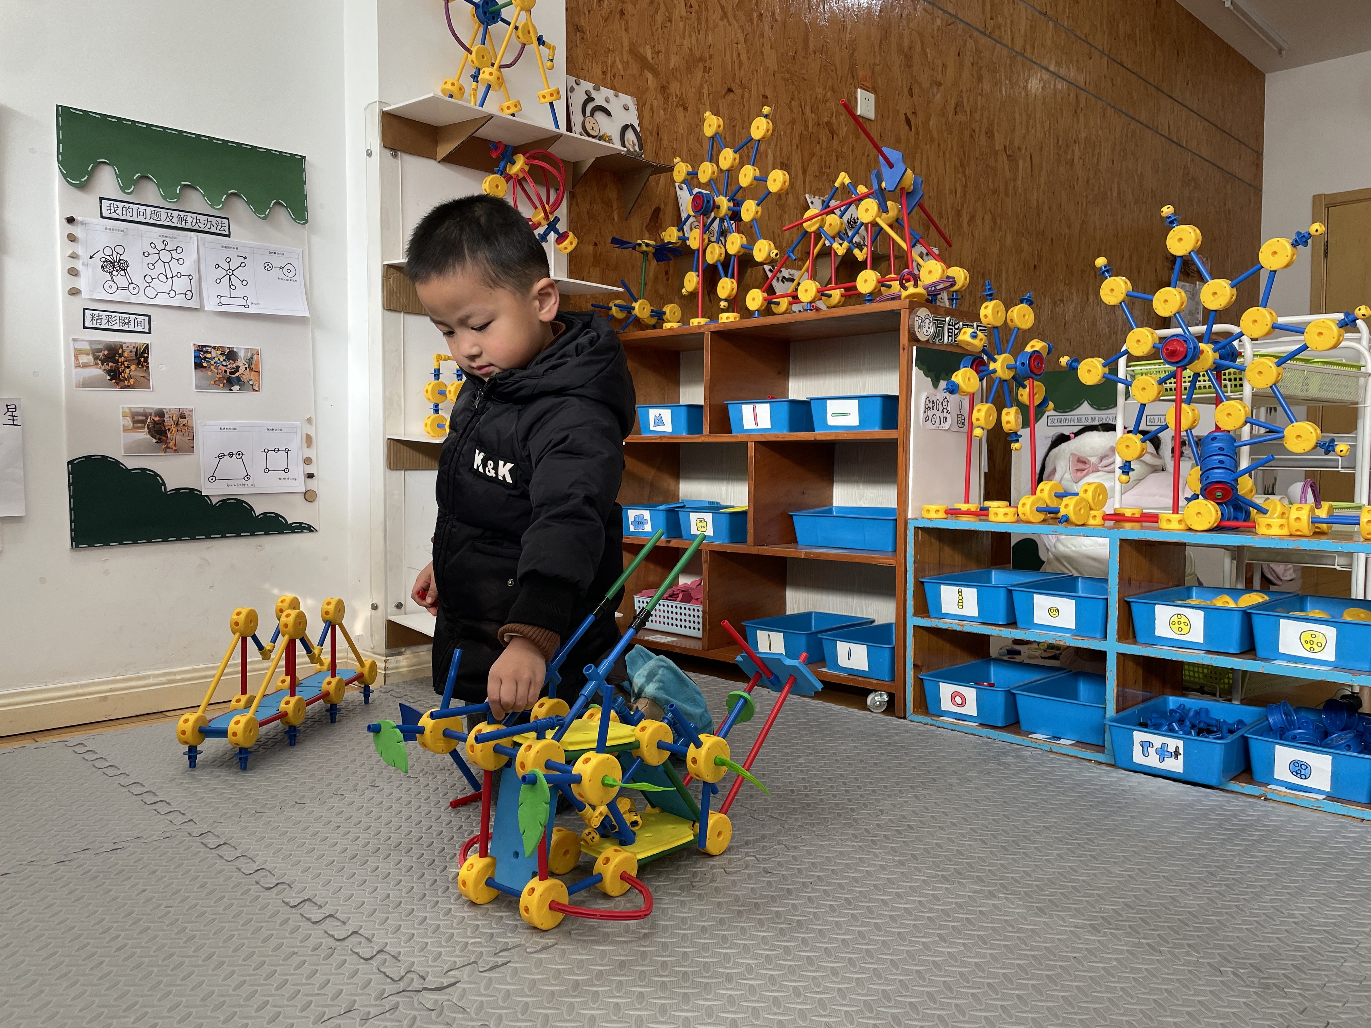  万能工匠：陈盼 | 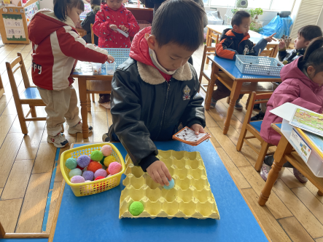  母鸡孵蛋：高文浩
游戏反馈：
今日幼儿的游戏状态比较投入、目标性强，能根据自己的计划进行相应的游戏。95%的幼儿在游戏中比较专注并投入其中，游戏的思路也较为清晰，有一定的游戏经验收获。
今天的分享交流主要是集体分享，幼儿能够自主选择游戏内容并且尝试探索新投放的游戏材料，游戏内容能够与动物主题相关。并在游戏中能够友好互动，分享交流彼此的游戏经验和感受。除此以外我们还对于班级各区域中的人数以及游戏材料更换的规则进行强调与约定，希望每个小朋友能够专注于1-2种游戏材料，不要频繁的更换游戏内容。

集体活动篇
科学：《不会飞的鸟》
这是一节知识性的科学活动。鸟在孩子们的心中都是会飞的，所以分辨鸟类的特征就是先看会不会飞行。不会飞的鸟是指翅膀退化，飞行能力被奔跑及游泳的能力取而代之的鸟。本次活动通过同伴间的相互交流和图片观察的方式引导幼儿了解一些不会飞的鸟（如鸵鸟和企鹅）的形态及习性，并在讨论中知道它们翅膀的退化是适应生存环境的结果。
活动中能了解一些不会飞的鸟的形态及习性的幼儿：李宇涵、陈雨航、陈盼、高文浩、张砚钧、唐锦轩、欧阳悦、贾清晨、丁妤暄、叶歆雅、郑雅姝、任伊桐、柳晨熙、徐梓嘉、周扬、陈晓蕊、缪欣妍、金栩萌、吉思远、方雅颂、杨芷若。

生活活动篇
1.午餐情况
今天午餐吃的是小米饭、清蒸鸦片鱼、上汤娃娃菜、西湖牛肉羹，值日生贾清晨、杨芷若、陈晓蕊、吉思远各司其职，做好帮厨工作！
李宇涵、陈雨航、陈盼、高文浩、张砚钧、唐锦轩、欧阳悦、贾清晨、丁妤暄、叶歆雅、郑雅姝、任伊桐、柳晨熙、徐梓嘉、周扬、陈晓蕊、缪欣妍、金栩萌、吉思远、方雅颂、杨芷若。
在餐中能够安静用餐，细嚼慢咽并且全部吃完。
2.午睡情况
李宇涵、陈雨航、陈盼、高文浩、张砚钧、唐锦轩、欧阳悦、贾清晨、丁妤暄、叶歆雅、郑雅姝、任伊桐、柳晨熙、徐梓嘉、周扬、陈晓蕊、缪欣妍、金栩萌、吉思远、方雅颂、杨芷若。
在睡前能够自己整理衣裤，盖被子，安静入睡。

家长寄语
1.本周雨雪天气，气温直线下降请家长们注意防寒防冻，出行时注意保暖哦！

